**Exercício 1**

Simulação de batimentos cardíacos

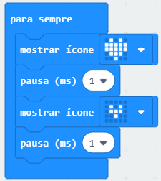

**Exercício 2**

Números Aleatórios

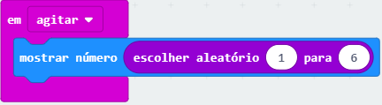

**Exercício 3**

Pedra – Papel – Tesoura (Simples)

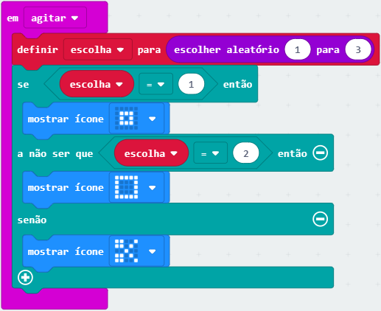

**Exercício 4**

Representar emoções

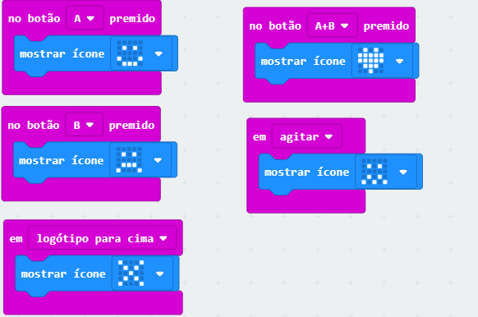

**Exercício 5**

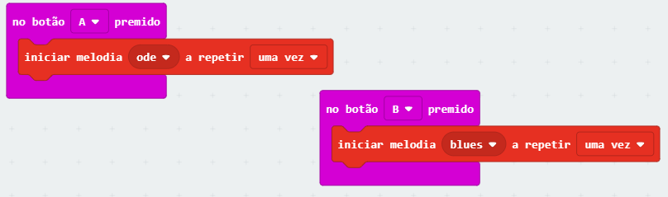

Ligar aos fones!

**Exercício 6**

Defini temperatura Máx e Min

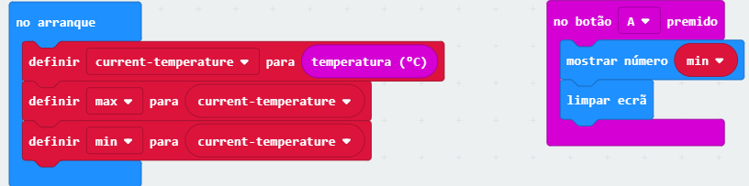

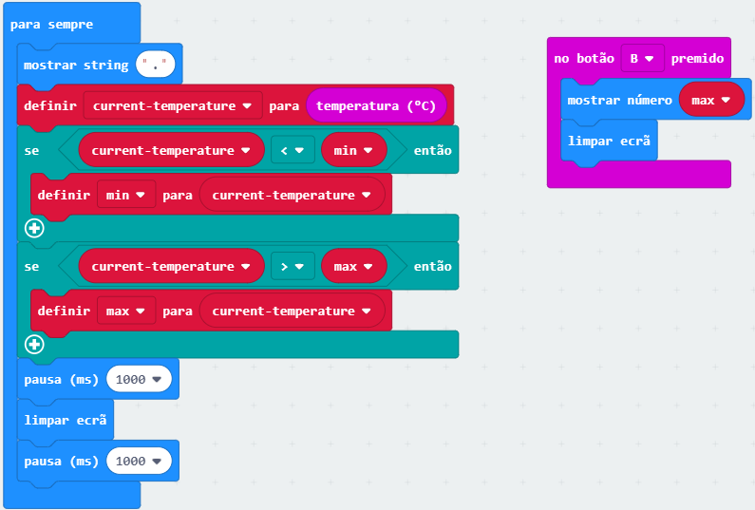

**Exercício 6**

Luminosidade

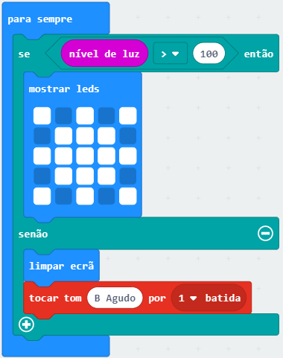

**Exercício 7**

Contador de Passos

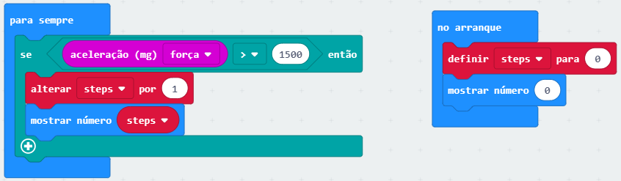

**Exercício 8**

Contagens Progressivas e Regressivas

